LES OUTILS DE GENETIQUE MOLECULAIRE
4 modules
Module 1 : Les techniques liées aux acides nucléiques
Module 2 : La cartographie
Module 3 : Le séquençage
Module 4 : Les gènes et leur expression

LES TECHNIQUES LIEES AUX ACIDES NUCLEIQUES

Sommaire
Préparation des acides nucléiques
Extraction/Purification
Les enzymes agissant sur les acides nucléiques
Dosage et conservation
Synthèse in vitro
Séparation des acides nucléiques
Electrophorèse
Ultracentrifugation
Détection, caractérisation et identification des acides nucléique
Marquage et suivi des acides nucléiques
Marquage radioactif
Marquages froids : colorimétrie, fluorescence ; chimioluminescence ;
Hybridation moléculaire
Southern Blot
Northern Blot
Dot Blot
Hybridation in situ (HIS)
Amplification et sélection d’acides nucléiques particuliers
PCR
RT-PCR
Clonage
Construction de banques
Criblage de banques
Utilisation des vecteurs recombinés

Préparation des acides nucléiques

Extraction/Purification
L’ADN (ou l’ARN) doit impérativement être purifié à partir de matériels biologiques dans des conditions optimales de qualité et de quantité.
Dans la pratique, les acides nucléiques sont souvent extraits du sang total. Le procédé classique est l’extraction par le couple phénol-chloroforme. Le phénol est un excellent agent dénaturant des protéines et il permet de séparer efficacement les protéines et les acides nucléiques. Il est ensuite éliminé par l’extraction avec du chloroforme (non miscible avec l’eau). La séparation des phases aqueuse et organique peut se faire par centrifugation. La phase aqueuse contient les acides nucléiques. Des traitements par des agents clivant les protéines (protéolyse) peuvent être nécessaires. Les acides nucléiques peuvent être finalement récupérés sous forme solide à la suite de précipitation par l’alcool éthylique ou par l’alcool isopropylique. De nombreux réactifs sont disponibles, prêts à l’emploi, ce qui permet de simplifier les opérations de purification. Il est possible d’extraire les acides nucléiques à partir d’échantillons biologiques variés: cultures cellulaires, tissus divers etc... Les méthodes d’extraction doivent bien entendu être adaptées aux quantités disponibles de matériel biologique.

ANNEXE1
Extraction d’ADN à partir du sang

Faire éclater les globules rouges du sang par choc osmotique en le mélangeant à une solution hypotonique. Récupérer des globules blancs par centrifugation. Ajouter un mélange de détergent (SDS ou Sarcosyl) et de protéinase K ; le détergent détruira les membranes et la protéinase digérera les protéines associées à l'ADN. Extraire l'ADN des protéines par un mélange phénol-chloroforme. Ajouter des sels pour augmenter la force ionique puis précipitation de l'ADN par l'alcool éthylique absolu froid (-20°C).

L'ADN précipite sous forme de filaments, visibles à l’œil nu, qui sont récupérés par enroulement sur une baguette de verre. Re-dissoudre l'ADN dans une solution tamponnée. L'ADN peut être ainsi conservée à 4°C plus d'un an.

Remarque : la taille des fragments engendrés par les cassures mécaniques au cours de cette extraction est supérieure à 20kB. Le rendement de cette méthode est de quelques centaines de microgrammes d'ADN pour 10 à 20 ml de sang. Attention : éviter de congeler l'ADN génomique, la congélation provoquant de nombreuses cassures de la molécule.

Extraire des ARN

Extraction des ARN totaux
La méthode la plus sûre est la méthode de Chirgwin (extraction d'ARN à partir de pancréas, tissu très riche en RNAses). Broyer le tissu dans un homogénéisateur de Potter avec une solution adéquate (détergent SDS ou Sarcosyl + un agent dissociant + une solution tampon + un agent réducteur). Centrifuger l'homogénat pour éliminer les débris cellulaires.
L'extraction des ARN se fait : soit par précipitation différentielle de l'ARN et de l'ADN / soit par ultracentrifugation sur coussin de chlorure de césium (seul l'ARN peut, vue sa densité, traverser ce coussin et être récupéré dans le culot
Laver l'ARN dans l'acétate de sodium et précipiter à l'alcool. L'ARN peut être conservé plus d'un an soit sous forme précipitée dans l'éthanol, soit sous forme congelée à -80°C .

Extraire de l’ARN à partir de tissus ou cellules en culture
Les sources cellulaires : des biopsies (ex : de villosités choriales lors d'un diagnostic prénatal) ou cultures de cellules. Les cellules doivent préalablement être dissociées et homogénéisées lors du passage du tissu dans un homogénéisateur de Potter en présence de détergent. Le protocole est ensuite identique à celui mentionné ci-dessus.

Purification des ARNm à partir de ARN totaux
La majorité des ARNm eucaryotes possèdent une queue polyadénylée (polyA) à son extrémité 3', utilisée pour purifier les ARNm par affinité.

Passer la solution d'ARN sur une colonne d'affinité dont les sites de fixation sont des oligonucléotides polydT ou polyU. Les ARN polyA sont retenus alors que les ARNt et ARNr non. Eluer les ARNm et les récupérer par précipitation par l'alcool éthylique absolu froid. On obtient ~50%d'ARN non polyA. Pour enrichir en ARN polyA, repasser sur la colonne.

Pour d’autres informations sur les protocoles d’extraction / purification de l’ADN, cliquez sur http://www.john-libbey-eurotext.fr/articles/abc/57/1/77-84/

Les enzymes agissant sur les acides nucléiques

Les enzymes de restriction

Généralités
Découvertes à partir de 1973. Les enzymes de restriction sont capables de reconnaître spécifiquement une courte séquence, de 4 à 10pb, et de cliver l'ADN au site reconnu. Ils permettent de fragmenter l'ADN en segments de taille réduite, ou de le couper à tel ou tel site désiré. Certains enzymes coupent le site en son milieu et produisent deux fragments dont les extrémités sont franches. Cependant, la plupart réalisent une coupure dissymétrique : on parle dans ce cas d'extrémités cohésives (chaque fragment possède une chaîne qui dépasse l'autre de quelques bases). Plusieurs centaines de ces enzymes ont été caractérisés : ils reconnaissent une grande variété de sites de coupure.
Les enzymes de restriction sont utilisés pour établir une carte de restriction de toute molécule d'ADN que l'on souhaite caractériser. Cela consiste à déterminer l'ordre des sites de restriction le long de cette molécule, qui vont produire, après "digestion enzymatique" de cette molécule, des fragments de tailles différentes dont la taille pourra être définie par électrophorèse.
Les enzymes de restriction appartiennent à la classe des endonucléases, c’est-à-dire des enzymes capables de cliver les liaisons phosphodiester entre deux nucléotides à l’intérieur d’un acide nucléique. Les endonucléases se différencient des exonucléases qui dégradent la molécule d’ADN à partir de l’une de ses extrémités (3’ ou 5’).

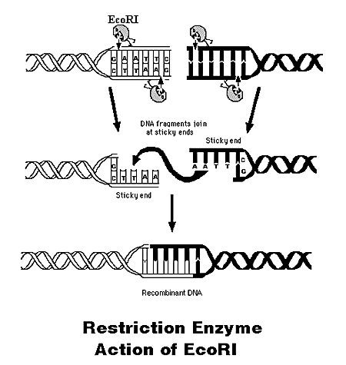

Séquences d’adn reconnues par les enzymes de restriction.
Les séquences de nucléotides reconnues par les enzymes de restriction sont habituellement des séquences dites palindromiques. Les séquences palindromiques sont des séquences où la succession des nucléotides lue dans le sens 5’à3’ (gauche-droite) pour le premier brin est identique à la séquence lue dans le sens droite-gauche pour le second brin (sens 5’à3’). Ces séquences palindromiques sont le plus souvent constituées de 4, 5 ou 6 paires de bases. Il faut remarquer que dans les ADN, on rencontre statistiquement des séquences reconnues par des enzymes de restriction. Ainsi, la séquence GATC reconnue par l’enzyme Mbo I est présente avec une fréquence statistique de 1 / 256 paires de bases (1/ 4⁴). En effet, la fréquence de coupure d’un ADN par une enzyme de restriction donnée peut être approchée statistiquement en considérant le nombre de nucléotides de la séquence spécifique reconnue par l’enzyme. Ainsi, par exemple, dans la séquence de six nucléotides: GGATCC reconnue par l’enzyme Bam HI, on aura donc une fréquence de coupure statistique de 1 / 4⁶, soit 1 coupure tous les 4096 nucléotides.
Origine des enzymes de restriction.
Les enzymes de restriction sont extraites de micro-organismes, le plus souvent des bactéries. Les bactéries peuvent être parasitées par des virus à ADN. Les bactéries fabriquent des enzymes de restriction qui sont capables de cliver les ADN étrangers. Pour éviter une auto-destruction de leur propre ADN, elles se protègent contre leurs propres enzymes de restriction par une modification des sites de restriction correspondants.

Nomenclature des enzymes de restriction.
Les enzymes de restriction présentent une nomenclature bien précise. Leur nom comporte plusieurs lettres (3 ou 4). La première lettre de dénomination de l’enzyme est écrite en majuscule, elle correspond au genre de la bactérie d’où a été extraite l’enzyme. La seconde lettre et la troisième lettre (en minuscules) correspondent à l’espèce de la bactérie d’où l’enzyme est extraite. On peut avoir une quatrième lettre écrite en majuscule correspondant à la souche bactérienne. Enfin pour terminer, un chiffre romain indique l’ordre de caractérisation de ces enzymes.
Exemples:
Eco RI Extraite de Escherichia coli RYB site reconnu: G / AATTC
Sma I Extraite de Serratia marcescens site reconnu: CCC / GGG
Pst I Extraite de Providencia stuartii site reconnu: CTGCA / G

Notion d’isoschizomères
Des enzymes de restriction différentes peuvent reconnaître des mêmes sites spécifiques, on les appelle isoschizomères. Les isoschizomères fournissent souvent après clivage enzymatique des fragments dont les extrémités sont différentes.

Exemple :
Soit la séquence suivante: GGTACC, cette séquence est coupée par l’enzyme Kpn I et l’enzyme Acc65 I:
Kpn I:
5’-G-G-T-A-C/C-3’
3’-C/ C-A-T-G-G-5’
Acc65 I:
5’-G/G-T-A-C-C-3’
3’-C-C-A-T-G/G-5’
Ces enzymes sont des isoschizomères, elles reconnaissent en effet la même séquence nucléotidique GGTACC. On voit tout de suite que les extrémités des fragments obtenus diffèrent.

Types de coupures realisées par les enzymes de restriction.
Les enzymes de restriction peuvent donner deux types de coupures: la coupure à bouts francs et la coupure à bouts collants.
La coupure à bouts francs aboutit à une coupure au milieu de la séquence palindromique. La coupure à bouts collants (ou à extrémités adhésives) correspond à une coupure qui se fait de part et d’autre du centre de symétrie.
Les sites de restriction sont repérés dans l’ADN par l’enzyme de restriction qui coupe l’ADN en principe autant que fois qu’il y a de sites de restriction. Ceci est valable pour une enzyme de restriction donnée, pour une autre enzyme, la coupure se fera en une position différente sur l’ADN. On voit tout de suite les possibilités considérables de ce type d’outils enzymatiques. L’ADN est découpé en fragments variables et ceci aussi bien l’ADN circulaire des bactéries ou des plasmides que l’ADN linéaire.

Les classes d’enzymes de restriction.
La plupart des enzymes de restriction utilisées au laboratoire présentent un site de reconnaissance (souvent palindromique) et un site de coupure identique ou proche du site de reconnaissance, ce sont des enzymes de type II. Certaines bactéries possèdent d’autres types d’enzymes de restriction.
Les enzymes de type I reconnaissent des séquences sur l’ADN sans aucune symétrie. Ces enzymes coupent non pas au niveau de la séquence de reconnaissance mais 1000 à 5000 paires de bases plus loin. Les enzymes de type III présentent également un site de reconnaissance mais coupent une vingtaine de nucléotides plus loin.

Méthylation des sites de restriction et inactivation des enzymes de restriction.
L’ADN bactérien présente des sites de restriction susceptibles d’être repérés par les enzymes de restriction que possèdent la bactérie. Pour éviter une auto-destruction, les enzymes de modification de l’ADN bactérien interviennent. Ces enzymes de modification sont des méthylases bactériennes (ou enzymes de méthylation). La méthylation de la cytosine (sur le carbone 5) ou de l’adénine (sur l’azote 6) appartenant à des sites de restriction aboutit à une inactivation de l’enzyme de restriction correspondante. Cette méthylation peut se réaliser sur une base ou sur plusieurs bases appartenant au site de restriction. Les méthylases bactériennes sont très spécifiques.

Utilisations des enzymes de restriction.
Les utilisations des enzymes de restriction sont très nombreuses en biologie moléculaire. Par exemple, elles permettent de fractionner l’ADN en multiples fragments susceptibles d’être séparés par les techniques d’électrophorèse. Les enzymes de restriction peuvent être utilisées pour préparer un fragment d’ADN d’un gène donné (insert) à être inséré dans un vecteur comme un plasmide. Les enzymes de restriction sont utilisées couramment pour rechercher des mutations dans le génome.
Les enzymes de restriction sont utilisées pour rechercher dans l’ADN des cellules eucaryotes les méthylations de bases. Ces méthylations ont une signification complètement différente des méthylations de bases observées chez les procaryotes. Elles sont en relation directe avec des modifications de l’expression des gènes des eucaryotes. La méthylation provoque le verrouillage de l’expression de tel ou tel gène dans un tissu. Les méthylations dans le génome des eucaryotes concerne les cytosines impliquées dans les doublets dinucléotidiques CG. La recherche de ces doublets et de la présence ou non d’une méthylation sur les cytosines est réalisée à l’aide de deux enzymes de restriction, une enzyme insensible à la méthylation des cytosines et une autre enzyme sensible à la méthylation des cytosines.

Notion d’enzymes compatibles
Deux enzymes de restriction sont dites compatibles quand elles génèrent après digestion des fractions aux extrémités cohésives complémentaires. Ces fragments peuvent être facilement ligaturés.

Exemple: Les enzymes Bam HI (G / GATCC) et Mbo I ( / GATC):
Après action de Bam HI:

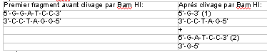

Après action de Mbo I:

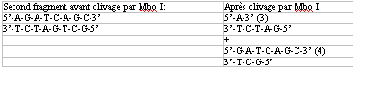
Ligatures possibles : 1+4 et 2+3.

Les outils enzymatiques autres que les enzymes de restriction

Les enzymes coupant l’adn.

La DNase
La DNase utilisée au laboratoire est extraite du pancréas de bovin. Il s’agit d’une endonucléase qui coupe l’ADN double brin (mais aussi l’ADN simple brin). Elle conduit à des coupures ou « nicks » tout à fait au hasard, sans reconnaissance d’un site spécifique (ce qui la distingue des enzymes de restriction). On obtient des fragments de tailles variées (ou oligonucléotides) qui possèdent en leur extrémité 5’ un groupement phosphate. Cette enzyme est sensible à des ions bivalents (Mg²⁺ et Mn²⁺). Elle est utilisée pour des marquages de sondes avec des radioisotopes.

La nucléase S1
Cette enzyme extraite d’un champignon, n’attaque que l’ADN simple brin. Elle n’attaque pas en principe les ADN doubles brins et les hybrides ADN-ARN.

Les enzymes assurant la ligature.

Les ligases
Les ligases sont capables de lier par une liaison ester un fragment avec un groupement phosphate en 5’ et un groupement OH en 3’ et ceci en présence d’ATP. Elles peuvent effectuer des ligatures sur des fragments d’ADN avec bouts francs ou des bouts collants (ou extrémités cohésives). Elles sont extraites de bactéries. Il existe ADN et ARN ligases.

Les enzymes enlevant ou ajoutant des groupes phosphates.

Enzymes enlevant des groupes phosphates
Ces enzymes sont appelées phosphatases. Les phosphatases alcalines sont actives à pH alcalin. Elles permettent d’enlever le groupement phosphate situé en 5’ d’une chaîne d’ADN. Elles sont extraites de bactéries ou d’origine animale (intestins). Elles sont utilisées pour préparer de l’ADN recombinant.

Enzymes ajoutant des groupements phosphates
Les kinases permettent de fixer un groupement phosphate en présence d’ATP. Dans cette molécule d’ATP, le phosphate fixé est celui situé en position gamma (position la plus externe) de la molécule d’ATP. Le groupement phosphate est fixé à l’extrémité 5’ d’un ADN préalablement déphosphorylé. Ces kinases sont extraites de bactéries.

Les enzymes recopiant les acides nucléiques.

Propriétes générales
Les enzymes recopiant aussi bien une chaîne d’ADN ou d’ARN ont les propriétés générales suivantes:
- Elles synthétisent le nouveau brin dans le sens 5’à3’.
- Cette synthèse s’effectue de manière complémentaire et antiparallèle.
- Elles nécessitent la présence de nucléosides triphosphates (NTPs) ou de désoxynucléosides triphosphates (dNTPs).

Les enzymes recopiant un adn en adn
Ces enzymes sont des ADN polymérases ADN dépendantes. Elles ne sont pas capables de synthétiser le brin nouveau d’ADN sans la présence d’une amorce d’acide nucléique. Les ADN polymérases catalysent la réaction générale suivante:
(dNMP)_{n} + dNTP à (dNMP)_{n+1} + PPi
avec N = A, C, T ou G. (PPi = groupe pyrophosphate).
Toutes les ADN polymérases possèdent les caractéristiques suivantes:
- Elles ont besoin d’une amorce avec une extrémité 3’-OH libre.
- La chaîne nouvelle d’ADN est synthétisée dans le sens 5’à3’.
- La chaîne nouvelle est complémentaire de la chaîne matrice d’ADN et antiparallèle.

Exemple1 L’adn polymérase I (extraite de E. Coli) et le fragment de klenow
Comme exemple-type d’ADN polymérase, nous citerons l’ADN polymérase I qui est extraite d’E..coli. Cette enzyme possède des propriétés polymérasiques, mais aussi des propriétés exonucléasiques. Il est important de préciser que les exonucléases peuvent couper les nucléotides un par un à partir d’une chaîne polynucléotidique avec une spécificité soit de l’extrémité 5’ (coupure 5’à3’), soit de l’extrémité 3’ (coupure 3’à5’). L’ADN polymérase I possède les deux activités exonucléasiques: 5’à3’ et 3’à5’. Cette enzyme est constituée par une seule chaîne polypeptidique.
Au laboratoire, on utilise souvent une enzyme préparée à partir de l’ADN polymérase I qui est appelée fragment de KLENOW. Cette enzyme ne possède plus d’activité exonucléasique 5’à3’, il reste les propriétés polymérasiques et les propriétés exonucléasiques 3’à5’. L’activité 3’à5’ permet à l’enzyme au cours d’une synthèse d’un fragment d’ADN de contrôler si l’appariement de la base qui vient d’être ajoutée est conforme aux règles de complémentarité. Cette remarquable activité exonucléasique 3’à5’ est encore appelée la fonction d’édition de l’enzyme.

Pour plus d’informations sur la DNA polymérase et sa mise en évidence voire le chapitre synthèse in vitro de ce cours.

Exemple2 La séquenase
Cette enzyme est d’origine bactérienne mais elle ne possède plus d’activité 3’à5’. Elle est utilisée dans le séquençage de l’ADN.

Exemple3 La Taq polymérase
La Taq polymérase est une ADN polymérase extraite de bactéries présentes dans les sources chaudes. Elle permet de travailler à des températures plus élevées que les températures usuelles (ambiante ou 37°C). Elle est très utilisée dans les réactions d’amplification génique et également dans les réactions de séquençage de l’ADN. En principe, elle est dépourvue de l’activité exonucléasique 3’à5’.

Les enzymes recopiant un arn en un adn

Exemple1 la rétrotranscriptase ou transcriptase inverse
Cette enzyme est surtout présente dans les rétrovirus (virus à ARN). Elle permet de fabriquer à partir d’un ARN messager (mARN) un ADNc (ou séquence d’ADN complémentaire d’un mARN).
Elle possède les propriétés suivantes:
- C’est une ADN polymérase qui synthétise le nouveau fragment dans le sens 5’à3’.
- Elle est ARN-dépendante.
- Elle est dépourvue d’activité exonucléasique 3’à5’, donc de fonction d’édition. Elle peut donc insérer des bases par erreur.
- Elle a une activité RNAse.
La technique classique pour préparer un ADNc à partir d’un mARN consiste tout d’abord à fournir une amorce à la rétrotranscriptase. Cette amorce peut être une séquence courte par exemple une séquence oligo(dT) capable de s’hybrider avec l’extrémité poly(A) du mARN. A partir de cette amorce, la rétrotranscriptase poursuit la copie en ADN du mARN (élongation). De plus à la fin de la copie, elle est capable de recopier son propre travail, donc elle réalise une boucle à l’extrémité 3’ de l’ADN copié. Un traitement chimique doux permet de détruire le mARN simple brin mais pas sa copie d’ADN simple brin. On ajoute ensuite de l’ADN polymérase pour réaliser une copie de l’ADN simple en ADN double brin. La nucléase S1 peut ensuite éliminer l’extrémité de l’épingle à cheveu. On a ainsi formé un ADNc double brin. D’autres techniques existent pour préparer du ADNc à partir du mARN.

Les enzymes recopiant un adn en un arn
Les ARN polymérases réalisent des transcriptions de l’un des deux brins d’ADN en un brin d’ARN. Elles sont extraites des bactéries. Ces ARN polymérases possèdent les propriétés suivantes:
- Elles synthétisent le brin nouveau dans le sens 5’à3’.
- Elles n’ont pas besoin d’amorce pour commencer la synthèse (à la différence des ADN polymérases).
- Elles nécessitent des ribonucléosides triphosphates (ou NTPs) et également (comme les autres polymérases) des ions Mg²⁺.
- Elles sont dénuées d’activité d’édition.
- Enfin, dans des conditions normales de transcription, les ARN polymérases ne peuvent démarrer la transcription que si l’ADN à transcrire possède le promoteur spécifique correspondant.

Dosage et conservation

Estimation des quantités d’adn.
Cette estimation est indispensable après extraction d’ADN à partir d’un matériel biologique.

Méthode basée sur la fluorescence
Le principe est un fluorochrome qui se fixe sur le DNA et dont le taux de fixation est directement lié a la quantité de DNA émettra une quantité de fluorescence qui sera proportionnelle a la quantité de DNA présente.
Les différents fluorochromes:
-Se fixant spécifiquement sur des paires de bases:
Bases A-T: Hoechst 332 et DAPI
Bases G-C: mithramycine
- Intercalants: Iodure de propidium, Bromure d'ethidium et Acridine orange ( qui ont l'avantage d'être moins chers )

Méthode basée sur la spectrophotométrie

Le dosage s’effectue par spectrophotométrie dans l’ultra-violet à 260 nm. Il est indispensable de mesurer également l’absorption à 280 nm. Cette dernière longueur d’onde permet d’estimer la contamination éventuelle de l’extrait par des protéines. L’absorption se définit par l’unité de densité optique mesurée à 260 nm. Une unité de densité optique correspond à l’absorption d’une solution d’ADN double brin à la concentration de 50 µg/ml ou à l’absorption d’une solution d’ADN simple brin (ou d’ARN) à la concentration de 25 µg/ml.

Conservation de l’adn

Le stockage des acides nucléiques se fait au froid :
Pour un stockage à court terme, l'ADN est gardé à +4°C
Pour un stockage à long terme, l'ADN est placé à -20°C

Synthèse in vitro
Première manipulation génétique
Les séries d'expériences réalisées par Kornberg et son groupe préfigurent la génétique moléculaire moderne et méritent que l'on s'y arrête.
Le mode semi-conservatif de la synthèse de l'ADN implique les éléments suivants :
- - une molécule d'ADN double brin capable de servir de modèle,
- - des désoxyribonucléotides précurseurs de la chaîne nouvelle,
- - une enzyme : ADN-polymérase, capable de les relier, cette enzyme (hypothétique pour l'instant) est fondamentale car non seulement elle devra assurer la liaison covalente (3'-5' phosphodiester) entre les nucléotides mais elle devra aussi être capable de "choisir" ceux-ci en fonction du modèle présent selon la régle d'appariement des bases.
Polymerisation de desoxyribonucleotides in vitro
Pour purifier et étudier cette enzyme, Kornberg a mis au point un système de synthèse in vitro à partir d'extraits d'abord assez grossiers d'E. coli.
Comment évaluer de tels systèmes ? Comment prouver qu'une synthèse a bien lieu in vitro ? Comment distinguer l'ADN néosynthétisé de celui qui est obligatoirement présent dans l'extrait comme modèle ?
Kornberg va lui aussi faire appel à des marqueurs isotopiques : des nucléotides comportant des phosphores 32 radioactifs (32P), si une synthèse a lieu, elle fera appel à ces précurseurs radioactifs et le polymère résultant sera "marqué", sera radioactif et facilement repérable. D'après l'analyse des nucléotides libres présents dans le cytoplasme, Kornberg décide de choisir des nucléotides triphosphorylés en 5' alors que les constituants de l'ADN sont monophosphorylés et que bien souvent, l'hydrolyse de polynucléotides produit des mononucléotides phosphorylés en 3' ! On verra que sans cette décision, l'expérience était vouée à l'échec : la cellule utilise effectivement des nucléotides 5' triphosphorylés et l'énergie fournie par la libération du pyrophosphate.
*Remarque concernant l'utilisation de précurseurs radioactifs
Dans son mélange réactionnel, Kornberg dispose d'ADN modèle, de précurseurs naturels, de l'ADN polymérase active (il l'espère), auquel il ajoute des précurseurs radioactifs. Après la réaction, la radioactivité se trouvera partagée entre l'ADN éventuellement synthétisé in vitro (en incorporant des monomères marqués) et l'excédent de précurseurs qui n'ont pas été incorporés. Il est donc essentiel d'éliminer tous ces précurseurs libres pour attribuer de la radioactivité à une macromolécule. En pratique, les macromolécules sont précipitées par adjonction d'un acide organique et les petites molécules "acido-solubles" (y compris les précurseurs radioactifs) sont éliminées par centrifugation. Le culot, après plusieurs lavages, contient les macromolécules (y compris l'ADN) débarrassées de tout précurseur non incorporé dans la chaîne.
En suivant la stratégie exposée et ses contraintes, Kornberg fut capable de trouver quelque radioactivité dans des fractions acido-précipitables. Radioactivité qui, à l'époque ne dépassait guère le seuil de confiance des compteurs, mais Kornberg y croyait !
Plusieurs équipes, partant de kilogrammes de pâte d'E.coli, à l'aide de méthodes d'analyse biochimique classiques de nos jours mais que l'on découvrait à l'époque, ont peu à peu concentré l'activité de l'ADN polymérase jusqu'à purifier cette enzyme qui fut nommée "polymérase de Kornberg".
Le bilan (provisoire) de ces expériences est le suivant :

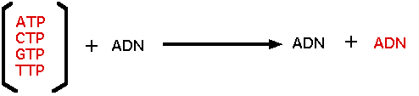

Replication in vitro
L'expérience décrite ci dessus prouve qu'une synthèse de polydésoxyribonucléotide est réalisable in vitro mais ne prouve pas que l'ADN synthétisé est conforme au modèle ni que la synthèse soit une réplication semi-conservative.
La suite du travail va consister à tenter la synthèse in vitro d'un ADN "biologiquement actif", l'activité biologique la plus facile à détecter étant, à l'époque, la capacité d'infection d'un ADN de bactériophage.
Le modèle choisi est le phage ÞX 174 soit une molécule circulaire d'environ 5000 nucléotides seulement. Nucléotides et non pas paires de nucléotides car il s'agit, pour la particule phagique d'un ADN simple brin que nous appellerons le brin +. Le changement d'un seul de ces nucléotides rend la molécule inactive (non infectieuse). La réalisation d'une copie infectieuse in vitro va préfigurer la technologie de l'ADN recombinant.
- - In vivo, la première étape de l'infection par ce bactériophage simple brin est la synthèse d'un brin complémentaire pour réaliser une forme circulaire double brin à partir de laquelle seront reproduits des brins + qui assureront la descendance phagique.
- - Un premier problème se posa pour la synthèse in vitro d'un brin - : l'ADN polymérase purifiée ne peut qu'attacher l'extrémité 5' d'un nucléotide à l'extrémité 3' d'une chaîne en cours de synthèse, elle ne peut relier des polynucléotides et donc ne peut pas réaliser la liaison phosphodiester qui permet de circulariser un brin d'ADN. Le problème a été résolu par la purification d'une enzyme qui, in vivo, remplit cette fonction : l'ADN ligase dont nous aurons souvent l'occasion de parler.
- Le système va donc comprendre :
- des molécules d'ADN purifiées de ÞX 174 (brin +)
- les 4 désoxyribonucléotides
- l'ADN polymérase
- la ligase
- en principe, il doit assurer la synthèse de brins - complémentaires du brin plus et circulaires (Figure II.6 1 - 3).
- - Deuxième problème : comment séparer les brins - des brins + ?
- Ce deuxième problème a été surmonté par l'utilisation d'un précurseur particulier à la synthèse d'ADN : la 5-bromodésoxy uridine, cet analogue de nucléotide est utilisé par la cellule comme de la thymidine (sera apparié à l'adénine) mais le brome va "alourdir" la molécule d'ADN qui utilise ce précurseur. La différence de densitéest suffisante pour permettre la séparation de brins + (comportant de la thymidine) de brins - (comportant de la bromodésoxyuridine) par ultracentrifugation sur un gradient de densité de CsCl (Figure II.6 4 et 5).
- - Troisième problème : le brin - synthétisé in vitro n'est pas infectieux, seul un brin + peut l'être. Il va donc falloir recommencer une synthèse in vitro en utilisant les brins - comme modèles.
Cette stratégie a permis de synthétiser des molécules qui vont s'avérer infectieuses : aucune erreur sur 5000 nucléotides assemblés in vitro !

Séparation des acides nucléiques

Electrophorèse
Technique qui permet de séparer des molécules en fonction de leur taille et de leur charge en utilisant un courant électrique. On peut ainsi analyser et purifier dans un milieu gélifié (gel d'agarose, gel de polyacrylamide...) l'ADN, l'ARN, les protéines.

Migration électrophorétique des fragments d’adn.
Les fragments d’ADN après digestion par les enzymes de restriction peuvent être séparés par électrophorèse sur un gel d’agarose. Dans ce type de gel, les migrations des fragments d’ADN dépendent de la taille du fragment plus que de la charge de celui-ci. Plus le fragment a une taille élevée, moins la migration électrophorétique par rapport au puits d’inclusion sera importante. A l’opposé les fragments de petite taille auront une distance de migration la plus élevée. La détermination précise des tailles des fragments séparés par électrophorèse est effectuée en faisant migrer des marqueurs de poids moléculaire en parallèle avec les échantillons à analyser. La détection de l’ADN sur ce type de gel est réalisée par exposition aux rayons UV après réaction avec un réactif spécifique (bromure d’éthidium par exemple, agent s’intercalant entre les brins d’ADN).
L’électrophorèse des fragments d’ADN en gel d’agarose permet des séparations jusqu’à 20-25 kb (20000-25000 pb). Le tampon utilisé pour la migration électrophorétique a un pH basique (par exemple: 8,3 dans le cas du tampon appelé TBE = Tris-Borate-EDTA).
Des fragments d’ADN de taille restreinte (inférieure à 1000 paires de bases) peuvent être séparés par électrophorèse sur gel de polyacrylamide.
D’autres techniques électrophorétiques existent comme l’électrophorèse en champ pulsé qui permet de séparer des grands fragments d’ADN (taille supérieure à 50 kb). Le support d’électrophorèse est constitué par de l’agarose et on applique au gel un champ électrique de nature variable. Ainsi, le champ électrique peut être appliqué dans une direction donnée pendant 1 minute puis dans une direction perpendiculaire au champ précédent pendant une minute et ainsi de suite. Le processus de réorientation des macromolécules dans le champ électrique dépend de leur taille.

Illustration d’une électrophorèse en gel d’agarose après migration et coloration par le bromure d’ethidium.

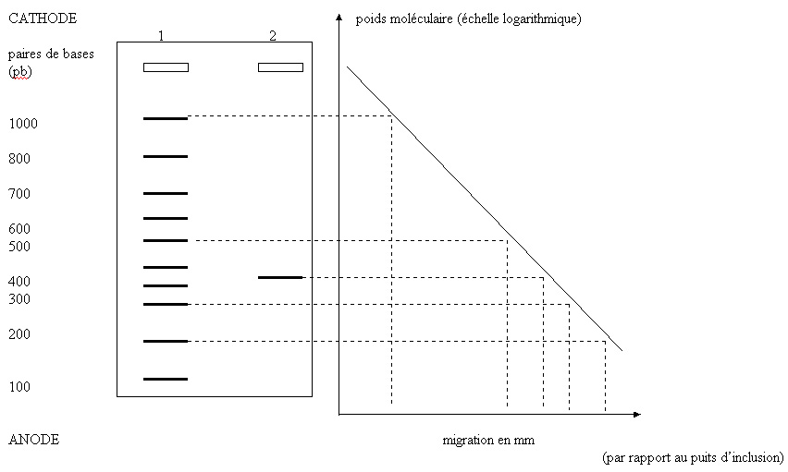

Légendes des figures :

FIGURE DE GAUCHE
- PISTE 1: Marqueurs de taille (en paires de bases).
- PISTE 2: Echantillon d’ADN dont la taille est à déterminer.
FIGURE DE DROITE
-Courbe d’étalonnage en abscisses, les distances par rapport au puits d’inclusion:
et en ordonnées les poids moléculaires (échelle logarithmique).

Ultracentrifugation

La centrifugation est une technique de séparation rapide des particules solides (les plus lourdes) des substances en solution (moins lourdes).
Une suspension de macromolécules peut éventuellement laisser sédimenter celles-ci sous l'effet du champ de pesanteur. Cependant, l'agitation thermique met en œuvre des énergies bien supérieures à l'énergie potentielle de gravitation, pour une macromolécule se déplaçant sur quelques centimètres.
Pour rendre possible la séparation, il faut travailler avec de très grandes accélérations. Ceci est possible avec des centrifugeuses ou ultracentrifugeuses. Ces appareils, sont composés des éléments suivants:
- un moteur capable de tourner à plusieurs dizaine de milliers de tours par minute
- un rotor, capable de supporter des rotations aussi rapides (en titane généralement pour les rotors des ultracentrifugeuses)
- une enceinte dans laquelle est disposé le rotor, qui est réfrigérée et sous vide. En effet, pour les vitesses de rotation les plus rapides, le déplacement des extrémités du rotor (diamètre de l'ordre de 20-40 cm) est supersonique. Ceci entraînerait un échauffement insupportable dans l'air.
- cette enceinte est de plus blindée pour éviter des accidents en cas d'explosion du rotor.

Cette technique de centrifugation a été mise au point par Svedberg (1923), qui l'utilisa pour déterminer des masse moléculaires. Elle fut appliquée à la biologie par le physiologiste belge Albert Claude (Prix Nobel 1974), qui isola grâce à elle les microsomes, c'est-à-dire ce qui reste de la cellule lorsque l'on sépare les mitochondries et les réticulums. A des vitesses de l'ordre de 20 000 tours/minute, il est possible de :
- séparer les constituants cellulaires (membranes/cytosol) sous un champ supérieur à 100 000 g entre des couches de saccharose de différentes densités.
- séparer différents types A.D.N. (chromosomique et plasmidique) dans un gradient de chlorure de césium. La vitesse de déplacement des molécules est exprimée en Svedberg. S=10⁻¹³ secondes.
Note : L'ADN satellite peut être séparé du reste de l'ADN génomique par centrifugation en gradient de densité.

Détection, caractérisation et identification des acides nucléique

Marquage et suivi des acides nucléiques
Le marquage est principalement employé dans toutes les techniques qui utilisent une sonde (hybridation, northern, …..). On distingue le marquage dit « chaud » utilisant des isotopes radioactifs, et les marquages « froids » qui utilisent des molécules aux propriétés fluorescentes, luminescentes. Ces dernières sont de plus en plus employées car plus pratiques.

Marquage radioactif
On distingue plusieurs méthodes selon la localisation du marquage (extrémités ou interne à la molécule) et selon la nature de la séquence marquée (simple ou double brin).
Le Phosphore 32 est le radioisotope le plus utilisé. Incorporé dans la sonde enzymatiquement au moyen d'un ou plusieurs nucléotides triP radiomarqués Il existe des sondes mono ou double brins Soufre 35, H 3 utilisés plutôt pour le séquençage et hybridation in situ. On peut aussi réaliser un marquage en 5' : avec la T4 polynucléotide kinase. La radioactivité est aussi utile pour le marquage des oligonucléotides de synthèse.

Les sondes double brins
Marquage par amorçage au hasard (Random Printing) :
Très employé dans les laboratoires pour par exemple les Southern et Northern Blot, il permet d'obtenir des activités spécifiques plus élevées, nécessaires pour détecter un gène sur quelques mG d'ADN génomique.
Dans cette technique de marquage, les deux brins d’ADN de la sonde sont préalablement séparés par chauffage suivi d’un refroidissement brutal. Puis, on ajoute un mélange d’oligonucléotides (hexanucléotides) de synthèse correspondant à toutes les combinaisons mathématiquement possibles (soit 4⁶ = 4096 nucléotides). Ces oligonucléotides vont s’hybrider avec le sonde pour une partie d’entre eux. Ces oligonucléotides fixés vont servir d’amorces au fragment de Klenow de l’ADN polymérase I qui va reconstituer l’intégrité des deux fragments en présence de désoxynucléosides triphosphates marqués au ³²P. Des ADN polymérases par exemple dérivée du phage T7 sont actuellement les plus utilisées.

Marquage en 3' :
*avec une ADN pol. : fragment de Klenow, T4 ADN pol., Taq pol., transcriptase reverse.
*avec une exonucléase
*avec une terminal transférase
L’ADN peut être marqué à son extrémité 5’ à l’aide d’une kinase, par exemple, la T4 polynucléotide kinase extraite d’E. coli infecté par le bactériophage T4. En présence d’ATP avec du ³²P en position g ou [³²P]g-ATP, il est possible d’échanger le groupement 5’-phosphate présent sur le fragment d’ADN avec le phosphate radio-actif en position g sur l’ATP. Cette méthode est générale. Elle est plus efficace si les extrémités 5’- sont préalablement déphosphorylées, par exemple par l’action d’une phosphatase alcaline.
Marquage par translation de coupure (Nick Translation) :
utilise 2 enzymes :
*DNAseI dans des conditions ménagées pour générer quelques coupures simple brin dans le fragment d'intérêt
*DNA pol.I pour dégrader l'ADN dans sens 5'-3' au niveau de ces coupures et repolymériser en présence d'un nucléotide chaud.
Nous avons vu dans les outils enzymatiques utilisés en biologie moléculaire que l’ADN double brin traité par la Dnase I était clivé au hasard. La réparation des coupures réalisées par la Dnase I nécessite l’action de l’ADN polymérase I en présence de désoxynucléosides triphosphates marqués au phosphore radioactif (³²P). Les désoxynucléosides triphosphates utilisés sont marqués en position alpha au ³²P. Cette technique est appelée "technique de nick translation ". Cette technique est actuellement en retrait par rapport à la technique suivante.

Les sondes simple brin
- d'ADN :
*sondes à activité spécifique importante (Southern, Northern Blot)
*protection contre la nucléase S1, hybridation in situ. Avantage : ne se renature pas sur elle-même lors de l'hybridation.
- d'ARN : ribosondes.
*rendements d'hybridation meilleurs par rapport aux hybrides ADN-ADN, plus stables
*pour hybridation in situ
*cartographie des ARN

Attention : Les sondes radioactives présentent de nombreux inconvénients :
- nécessité de se protéger du rayonnement émis, un maniement des sondes inconfortables.
- Décroissance rapide du P32, d’ou un besoin de marquer les sondes fréquemment.
Pour pallier à ces inconvénients, on peut utiliser les sondes« froides ».

Marquages froids : fluorescence ; colorimétrie ;chimioluminescence ;
Fluorescence :

- Absorption d'énergie lumineuse par une molécule (fluorochrome)
- Passage à l'état de Molécule excitée
- Relaxation partielle avec perte de chaleur par échange avec le milieu ambiant
- Retour à l'état fondamental par émission lumineuse ( de plus grande longueur d'onde que l'onde de stimulation) = spectre de fluorescence

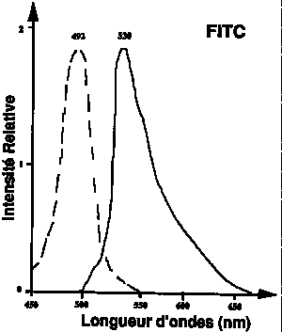

Colorimétrie :

Colorants : biotine, digoxygénine, fluoresceine
Exemple : l’ADN cible est fixé sur une membrane et les sondes sont biotinylées. La détection est réalisée par ajout d’un complexe streptavidine-HRP (HorseRadish peroxidase ou Peroxydase de Raifort), l’enzyme permettant l’oxydation d’un chromogène. La mesure du signal est réalisée par colorimétrie

Chimioluminescence
La chimioluminescence se produit au cours d'une réaction chimique lorsque l'excès d'énergie est libérée sous forme de lumière.
De nombreuses réactions produisent ce phénomène et chacune émet une lumière de longueur d'onde spécifique, et d'intensité proportionnelle à la quantité de molécules réactives présentes.

Attention : ces sondes « froides » présentent un problème de sensibilité et leur utilisation ne fait pas toujours l'unanimité.

Hybridation moléculaire
L’hybridation moléculaire désigne l’association qui peut avoir lieu entre deux acides nucléiques simples brins de séquences complémentaires et qui conduit à la formation d’un double brin ou duplex. Cette association s’effectue par l’établissement de liaisons hydrogènes spécifiques : deux liaisons entre l’adénine (A) et la thymine (T) (ou l’uracile U) et trois entre la cytosine (C) et la guanine (G). La formation et la stabilité des duplex dépendent de nombreux facteurs en plus de la composition en bases : longueur des duplex, complexité de la séquence.
L’hybridation est à la base de nombreuses techniques de biologie moléculaire impliquant la mise en présence d’ au moins deux brins simples d’acides nucléiques dans des conditions physico chimiques précises. Le brin, dont on connaît au moins une partie de la séquence, est une sonde, l’autre brin, celui que l’on souhaite caractériser constitue la cible. L’un des deux brins est marqué par couplage chimique avec une molécule pouvant générer un signal.

Les sondes nucléotidiques

Définition
Une sonde nucléotidique est un segment de nucléotides qui permet de rechercher de manière spécifique un fragment d’acide nucléique que l’on désire étudier. Cette réaction sonde-fragment correspond à une réaction d’hybridation moléculaire.

Caractéristiques générales
Une sonde nucléotidique peut être soit une séquence d’ADN ou d’ARN, mais obligatoirement monobrin. Sa taille est très variable: oligonucléotide de 20-30 nucléotides ou à l’opposé de plusieurs centaines de nucléotides. La sonde est complémentaire et antiparallèle du fragment recherché. Dans un mélange complexe où s’effectue l’hybridation moléculaire, la sonde doit être facilement repérable grâce à un marquage avec un radioisotope (marquage chaud), mais il existe également des sondes appelées sondes froides sans marquage par un radioisotope.

Obtention d’une sonde
Il existe plusieurs possibilités pour obtenir une sonde nucléotidique:
- Une sonde oligonucléotidique peut être fabriquée par synthèse chimique, si la séquence de l’ADN à repérer est connue. Si elle est inconnue, on peut étudier la protéine correspondante et remonter grâce au code génétique à la séquence d’ADN. Dans ce dernier cas, le travail est particulièrement laborieux (nombre de codons élevé pour un même acide aminé).
- Une sonde peut être un ADNc. Une partie seulement du ADNc est utilisée (après action d’enzymes de restriction et clonage des fragments obtenus).
- Une sonde peut être théoriquement du mARN.

L’hybridation moléculaire avec la sonde
L’hybridation moléculaire sonde-fragment d’ADN à repérer nécessite des conditions physico-chimiques parfaites (tampon, pH, température, etc..). Ces conditions sont appelées la stringence. Plusieurs facteurs peuvent également intervenir comme la longueur de la sonde et la complémentarité sonde-fragment avec possibilité de mauvais appariements.

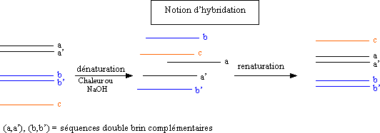
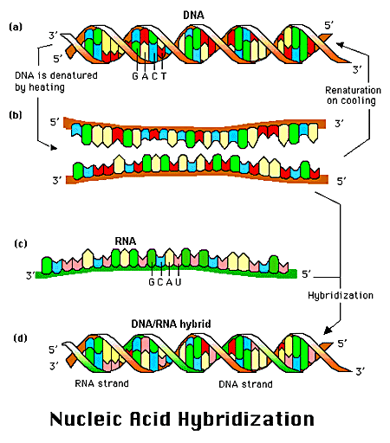

Southern Blot

Cette méthode a été initialement décrite par E.M. SOUTHERN en 1975. Elle consiste à détecter spécifiquement des fragments d’ADN transférés sur filtre par leur hybridation à des séquences complémentaires marquées par un radioisotope. Les étapes successives de cette technique sont les suivantes:
-Extraction de l’ADN génomique.
Cette extraction s’effectue à partir des leucocytes circulants par exemple obtenus à partir de sang total.

-Digestion par des enzymes de restriction différentes du même ADN génomique.
L’ADN génomique est digéré par des enzymes de restriction différentes: dans le tube 1, on réalisera une digestion par l’enzyme 1; dans le tube 2, une digestion par l’enzyme 2; etc....). On peut bien entendu réaliser des digestions par deux enzymes dans un même tube. Dans ces conditions, on obtient un très grand nombre de fragments, mais seuls quelques fragments correspondent à une partie ou à la totalité du gène étudié.

-Séparation électrophorétique des fragments d’ADN par électrophorèse dans un gel d’agarose.
Après séparation électrophorétique en gel d’agarose des fragments d’ADN bicaténaires obtenus par digestion enzymatique, on réalise une dénaturation des fragments par un traitement alcalin du gel d’électrophorèse. Ce traitement transforme les fragments d’ADN double brin (ou bicaténaires) en fragments d’ADN monobrin (ou monocaténaires).

-Transfert des fragments monocaténaires du gel d’agarose à un support souple (feuille de nylon par exemple).
Le transfert des fragments monocaténataires du gel d’agarose à un support type nylon s’effectue par simple capillarité.

-Fixation des fragments monocaténaires d’ADN sur le support souple et hybridation dans des conditions optimales de stringence avec une sonde complémentaire marquée à un radioisotope.

Les fragments monocaténaires d’ADN transférés sur un support solide souple (nylon) sont mis en présence d’une sonde qui va s’hybrider dans des conditions physico-chimiques bien définies. on parle de conditions optimales de stringence. La sonde s’apparie avec les fragments d’ADN monocaténaire selon les règles de complémentarité. De plus, elle est marquée avec un radioisotope (soit à son extrémité 5’, soit à l’intérieur de la chaîne polynucléotidique).

-Lavages et révélation (dans ce cas par autoradiographie).
Après de nombreux lavages, le support solide est mis en contact avec un film photographique pendant plusieurs jours. Le film est ensuite révélé. Les bandes d’ADN monocaténaires hybridées avec la sonde radioactive sont visibles sous forme de bandes noires sur un fond blanc. La position de ces bandes par rapport à des témoins de poids moléculaire permet de déterminer la taille de ces fragments.

Pour vous aider à mieux visualiser les différentes étapes de la technique du southern blot , nous vous proposons une animation. Pour démarrez, il vous suffit de cliquer sur http://vector.cshl.org/Shockwave/southan.html

Nous citerons parmi les applications de la technique de SOUTHERN:

Ex1 :Carte de restriction de l’ADN.
Les enzymes de restriction coupent l’ADN au niveau de séquences parfaitement définies. Il est donc possible d’établir une véritable carte d’un gène donné par la technique de Southern Cette carte porte le nom de carte de restriction.
En pratique, l’ADN à étudier est réparti en différentes fractions. Chaque fraction est traitée par une enzyme de restriction ou un couple d’enzymes de restriction. Ainsi dans l’illustration ci-dessous. Dans le puits 1, on dépose l’ADN digéré par Eco RI seule; dans le puits 2, on dépose l’ADN digéré par Hind III seule et dans le puits 3, l’ADN digéré par Eco RI et Hind III. La détection des différents fragments est réalisée à l’aide d’une sonde marquée du gène étudié (voir illustration).

Illustration des fragments après migration
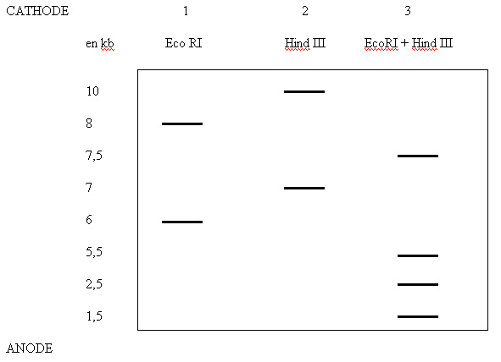
Illustration des positions sur l’ADN

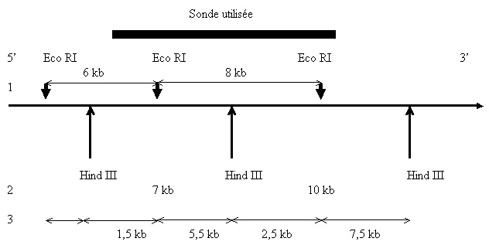

Légende :
(1): Position des coupures par Eco RI.
(2): Position des coupures par Hind III.
(3): Position des coupures par Hind III + Eco RI.

Ex2 : Si on dispose de sondes spécifiques du gène à explorer. Mise en évidence des délétions dans un gène ou une zone juxta-génique. L’étendue de la délétion peut être estimée par la détermination de la taille des fragments d’ADN.
Ex3 : Comparaison de l’ADN de différents individus avec mise en évidence des polymorphismes de restriction.
En présence de mutation(s) ponctuelle(s) dans des sites de restriction, des variations dans la taille de certains fragments seront observées et ceci par exemple à l’intérieur d’une même population. Ces petites différences entre des individus dans une même population sont appelées de polymorphisme de taille des fragments de restriction (ou RFLP pour « restriction fragment length polymorphism »).
Ex4 : Mise en évidence des recombinaisons entre des gènes.

Northern Blot
Le principe est le même que pour le Southern Blot mais ici ce sont les ARN qui sont étudiés.
donc plus besoin de digérer par enzyme de restriction.
La visualisation d'un ARN par une sonde permet de :
- apprécier sa distribution dans les tissus, étudier son abondance relative
- déterminer sa taille
- détecter les intermédiaires de maturation et les différentes formes d'épissage de l'ARN.

Dot Blot
Cette technique permet de quantifier un ARN ou fragment d'ADN donné sans séparation préalable sur gel d'électrophorèse.

Hybridation in situ (HIS)
On appelle hybridation in situ (HIS) l'utilisation de sondes d'acides nucléiques pour mettre en évidence et localiser, dans des cellules ou des tissus, des séquences d'acides nucléiques, complémentaires de la sonde par leurs bases. L'HIS est un outil incomparable pour étudier l'expression des gènes. Elle est très proche, dans son principe, des Southern et des Northern blots et repose, comme eux, sur l'hybridation d'une sonde d'acide nucléique (ADN ou ARN) marquée avec une séquence complémentaire d'acides nucléiques que l'on cherche à identifier et à localiser. Mais les Southern et Northern blot se font sur des broyats de tissus, alors que l'HIS s'effectue sur une coupe histologique de tissu, apportant ainsi des informations précises sur la localisation des acides nucléiques étudiés. Les sondes utilisées sont le plus souvent de l'ADN (double brin ou plus rarement monobrin) ou un ARN-messager (riboprobes) ou des oligonucléotides synthétiques (de 20 à 50 nucléotides). Le marquage des sondes peut être réalisé par des isotopes radio-actifs («sondes chaudes» : tritium H3, phosphore P32 ou P33, soufre S35) ou par des produits non radio-actifs (sondes dites «froides») soit fluorescents (FISH) soit non-fluorescents comme la biotine («sondes biotynilées»), la digoxigénine ou des enzymes (phosphatase alcaline par exemple). Le mode de révélation varie en fonction de la nature du marquage, autoradiographies en cas de sondes radioactives, microscopie à fluorescence en cas de FISH, avidine ou streptavidine pour la biotine, anticorps marqués par un enzyme et/ou par l'or colloïdal pour la digoxigénine, anticorps ou chromogènes pour les enzymes. Le comptage des grains d'argent sur les autoradiographies permet une étude quantitative (ou plutôt semi-quantitative).
Primitivement décrite pour la microscopie optique, l'HIS est actuellement tout à fait réalisable en microscopie électronique grâce en particulier à l'introduction de milieux d'inclusion hydrosolubles comme le Lowicryl. L'or colloïdal est considéré comme le marqueur de choix pour les méthodes d'HIS en ME. Plusieurs tailles de grains (permettant des doubles marquages) peuvent être utilisées (0.8 à 20 nm) ; la taille des grains peut être augmentée par des méthodes à l'argent

Hybridation sur colonies
Transfert de colonies de cellules d'une boite de Petri sur un filtre ou une membrane avant de procéder à une hybridation moléculaire de leur matériel génétique avec une sonde marquée.

Hybridation sur chromosomes (FISH)

La FISH (Fluorescence in Situ Hybridization) repose sur la capacité d'hybridation de deux brins d'ADN complémentaires. La région à étudier (située sur un chromosome préalablement légèrement dénaturé par traitement chimique pour le débarrasser des protéines associées) est repéré grâce à une sonde oligonucléotidique complémentaire. Certains de ces nucléotides de cette sonde sont couplés à une molécule antigénique reconnue par un anticorps fluorescent. En utilisant diverses sondes, greffées à des antigènes différents, on peut ainsi visualiser simultanément plusieurs séquences sur un ou plusieurs chromosomes. Technique permettant de déterminer la position d'un fragment d'ADN dans le génome : le repérage se fait par rapport au bras du chromosome (p:bras court et q:bras long) et par rapport aux bandes (mises en évidence par la coloration Giemsa) du chromosome.

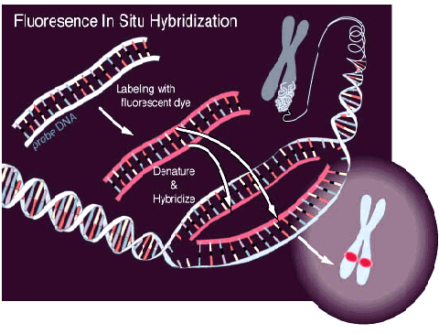

Amplification et sélection d’acides nucléiques particuliers

PCR

Cette technique décrite en 1985 (K. MULLIS et collaborateurs) permet d’amplifier des séquences d’ADN de manière spécifique et d’augmenter de manière considérable la quantité d’ADN dont on dispose initialement. Elle nécessite de connaître la séquence des régions qui délimitent l’ADN à amplifier. Ces séquences serviront à synthétiser des amorces oligonucléotidiques complémentaires (de longueur de 20 à 30 nucléotides en général). Ces oligonucléotides serviront à délimiter la portion d’ADN à amplifier. L’ADN polymérase les utilisera comme amorces.

Réalisation pratique.
La technique comporte des cycles successifs. Chaque cycle comprend une succession de trois phases:
- Une phase de dénaturation par la chaleur pour séparer les deux brins d’ADN (92-95°C)(30 secondes-1 minute).
- Une phase d’hybridation avec les deux amorces spécifiques entre 55-60°C. La première amorce se fixe sur un brin d’ADN, l’autre sur le brin complémentaire (30 secondes-1 minute).
- Une phase d’extension par l’ADN polymérase à partir des amorces à 70-72°C (1-2 minutes).
Cette technique a pris un essor considérable avec l’introduction d’une ADN polymérase résistante à la chaleur. Cette ADN polymérase ou Taq polymérase est extraite d’une bactérie thermophile (Thermus aquaticus). Elle permet une automatisation des différents cycles (dans des appareils appelés thermocycleurs). Le nombre de cycles est généralement compris entre 30 et 40. Cette méthode permet d’amplifier l’ADN compris entre les deux amorces d’un facteur de 10⁵ à 10⁶. Les résultats doivent être optimisés en fonction d’un certain nombre de paramètres: concentration en MgCl₂, concentration en amorces, spécificité des amorces etc... Le choix des amorces est particulièrement crucial pour obtenir des résultats satisfaisants (spécificité, taille, paramètres physico-chimiques.....). L’introduction de logiciels spécialisés et des bases de données nucléotidiques a permis de réaliser des choix plus rationnels.
La Taq polymérase extraite de Thermus aquaticus présente une activité exonucléasique 5’à3’, mais elle est dénuée d’activité exonucléasique 3’à5’, c’est-à-dire de la fonction d’édition. Elle peut insérer des bases qui ne suivent pas la règle classique d’appariement et ceci au hasard. On estime qu’elle réalise une mauvaise incorporation toutes les 10⁴ à 10⁵ bases.
Cette technique a évolué considérablement. De nouveaux types de PCR ont été introduits. Nous citerons brièvement:
- La PCR dite « Multiplex » pour amplifier des gènes avec de nombreux exons (le gène CFTR impliqué dans la mucoviscidose possède 27 exons), il est possible d’introduire dans le milieu d’amplification des couples d’amorces spécifiques différentes.
- La PCR dite « Nested PCR ». Elle correspond à une seconde PCR réalisée en utilisant des nouvelles amorces situées à l’intérieur du domaine défini par les amorces de la première PCR.
- La PCR quantitative. Dans ce type de PCR, on cherche à estimer le nombre de copies présent dans la séquence cible d’ADN ou d’ARN. La proportionnalité entre le nombre d’amplifications et le nombre de copies n’est valable que pour un nombre de cycles PCR faible.

Pour vous aider à mieux visualiser les différentes étapes de la technique, nous vous proposons une animation. Pour démarrez, il vous suffit de cliquer sur http://www.ens-lyon.fr/RELIE/PCR/principe/anim/presentation.htm

Si vous préférez une figure statique
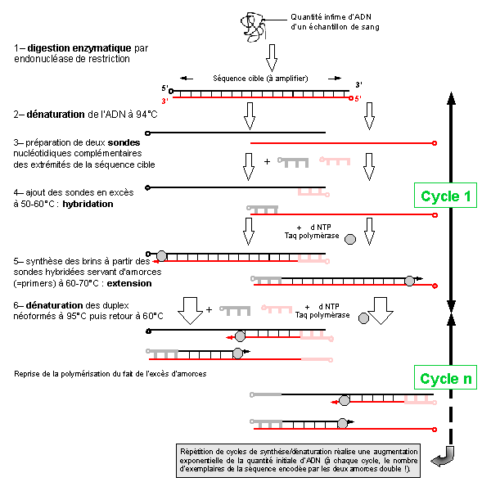

Si vous souhaitez une autre version du cours, vous pouvez consulter un autre document proposé par GENET (Université d’Angers) : http://sciences.univ-angers.fr/~jalouzot/courshtm/chap4/chap4-1.htm

Utilisations des produits PCR.
Les utilisations des produits PCR sont très variées, nous citerons quelques exemples (cette liste n’est pas exhaustive):
-Mise en évidence de mutations ponctuelles par hybridation des produits PCR avec des sondes oligo-nucléotidiques (technique dite du « dot-blot »).
Les produits PCR peuvent après transformation en monobrins être hybridés avec des sondes oligonucléotidiques fixées sur un support solide. Ces sondes correspondent à des séquences normales et pathologiques (présence de mutations ponctuelles par exemple) pour un gène donné.

-Analyse de restriction.
Le produit PCR est soumis à une digestion enzymatique par une enzyme de restriction. Si une mutation ponctuelle modifie le site de restriction initialement présent, la taille des fragments d’ADN obtenus après digestion sera modifiée et décelable après électrophorèse des fragments d’ADN (sur gel d’agarose ou gel de polyacrylamide).
A titre d’exemple, la mutation ponctuelle (GAGàGTG) sur le sixième codon du premier exon du gène b de la globine humaine entraîne l’apparition d’une hémoglobine anormale appelée hémoglobine S (mutation ponctuelle d’un acide aminé: GluàVal). Cette anomalie est répandue dans le monde entier. Elle est responsable à l’état homozygote d’une pathologie grave: la drépanocytose homozygote. Cette mutation entraîne une modification du site de restriction de l’enzyme Dde I: C / TNAG (N = A, T, C ou G).
La mutation Hb S conduit à une mutation ponctuelle au niveau du codon 6 avec disparition du site de restriction pour l’enzyme Dde I:

L’électrophorèse des produits PCR après digestion par l’enzyme Dde I permet d’affirmer ou d’infirmer la présence d’une mutation GAGàGTG sur le codon 6 par la comparaison des tailles des fragments. On peut donc confirmer l’état hétérozygote ou l’état homozygote pour cette mutation.

-Introduction du produit PCR dans un vecteur: clonage du produit PCR .

-Séquençage direct du produit PCR (voir cours sur le séquençage).

-Analyse électrophorétique des produits PCR: technique DGGE et technique SSCP.
Ces techniques d’analyse électrophorétiques des produits PCR sont particulièrement utiles pour mettre en évidence des mutations ponctuelles au niveau d’un gène. Des produits PCR (ou amplimères) particuliers sont formés si des mutations sont présentes sur l’ADN initial. Les produits PCR seront différents en fonction de la présence d’une séquence normale, d’une séquence mutée (homozygote, hétérozygote ou composite)(voir schémas).
Technique DGGE (pour « denaturating gel gradient electrophoresis »).
La température de fusion d’un produit PCR (ADN double brin), c’est-à-dire la température moyenne de séparation des deux brins est fonction de sa séquence. Une mutation ponctuelle qui change donc la séquence entraîne une modification de la température de fusion. Cette modification est mise en évidence par électrophorèse sur gel de polyacrylamide en présence d’un gradient d’agent dénaturant.
Technique SSCP (pour « single strand chain polymorphism ».
La technique SSCP est basée sur l’analyse électrophorétique des produits PCR sous forme de fragments simple brin. On amplifie par PCR une région que l’on désire étudier et on compare la mobilité de l’ADN dénaturé portant une mutation par rapport à celle d’un fragment de référence comportant une séquence normale. Une mutation ponctuelle au sein d’une séquence modifie suffisamment la structure secondaire de l’ADN monobrin pour qu’il en résulte des changements de migration électrophorétique sur gel de polyacrylamide.
Les techniques DGGE et SSCP sont concurrencées par des techniques de chromatographie liquide à haute performance avec des températures d’élution variables (DHPLC: « denaturing high pressure liquid chromatography »).

RT-PCR

La RT-PCR se déroule en deux phases. Une première phase correspond à la copie d’ARN messager en ADN complémentaire (ADNc) et une seconde phase correspond à une réaction PCR classique sur le ADNc synthétisé.
Dans la première phase, l’ARN messager à étudier est répéré en utilisant une sonde oligonucléotidique spécifique (amorce 1 qui s’hybride à l’extrémité 3’ du seul mARN auquel on s’intéresse), puis la transcriptase inverse (ou rétrotranscriptase) permet la synthèse du brin complémentaire (sous une forme de ADNc simple brin), une seconde amorce oligonucléotidique spécifique (amorce 2) permettra la synthèse du second brin par extension.
L’ADN complémentaire synthétisé servira ensuite de matrice pour une réaction PCR classique.
La technique RT-PCR a permis de montrer que la transcription de tous les gènes s’effectuait dans tous les tissus et ceci même pour les gènes qui présentent une très grande spécificité tissulaire. On parle dans ces conditions de transcription illégitime. Il est évident qu’avant les techniques d’amplification génique, la sensibilité des méthodes classiques n’avait pas permis de mettre en évidence un tel phénomène.

Clonage
Un clone correspond à un grand nombre de molécules ou de cellules identiques provenant d’un seul ancêtre (cellule ou molécule). L’opération qui consiste à obtenir ce grand nombre de cellules ou de molécules s’appelle le clonage.

Le clonage nucléique consiste en l'insertion d'un fragment d'ADN dans un vecteur, ce vecteur étant propagé dans une cellule hôte. La culture de cette cellule et la purification ultérieure du vecteur permettent de produire des quantités quasiment illimitées du fragment d'ADN cloné que l'on désire étudier.

ADN recombinant
Il s’agit d’un ADN hybride obtenu au laboratoire par la combinaison de deux ADN appartenant à deux espèces différentes.

Les banques de clones

La construction d'une banque de clones est une étape préalable nécessaire à la cartographie physique. L'étude d'un génome débute toujours par le découpage de l'ADN (digestion par des enzymes de restriction) en fragments qui sont insérés dans des constructions moléculaires appelées vecteurs de clonage. Ces derniers sont ensuite intégrés dans des cellules qui assureront le maintien et la réplication du fragment d'ADN. Un ensemble de cellules portant des fragments d'ADN de l'espèce étudiée constitue une banque de clones (un fragment par clone).
L'objectif de la banque est donc de conserver une collection de fragments d’ADN :
- bien identifiés,
- facilement manipulables,
- que l'on peut produire en grande quantité (en vue de leur étude).
On pourra notamment alors procéder au séquençage de chacun de ces fragments.

Les vecteurs de clonage: plasmides ; cosmides ; BAC ; PAC ; YAC

Généralites
On appelle vecteur l’ADN dans lequel on insère le fragment d’ADN à étudier. L’ADN inséré est appelé insert ou ADN étranger ou ADN exogène. Cette séquence nucléotidique est capable de s’auto-répliquer.
Les vecteurs sont donc des petits ADN dans lesquels on insère un fragment d’ADN que l’on veut étudier. Ces petits ADN sont généralement des plasmides ou des bactériophages. Il est nécessaire d’introduire ces bactériophages ou plasmides dans les bactéries pour réaliser une multiplication de ceux-ci.

Les plasmides
Les plasmides sont des petits fragments d’ADN circulaire présents dans la cellule bactérienne et indépendants du génome bactérien.

Propriétés générales des plasmides
Les plasmides présentent les caractéristiques suivantes:
- Leur ADN est bicaténaire, circulaire avec un nombre de nucléotides inférieur à 10 kb (1 kilobase = kb = 1000 nucléotides).
- Le nombre de plasmides dans une cellule bactérienne peut être considérable (plusieurs centaines).
- Les plasmides portent normalement des gènes qui leur confèrent un avantage sélectif, par exemple une résistance à un antibiotique.
- Leur réplication est indépendante de celle du génome bactérien.

Préparation des plasmides
Les bactéries contenant les plasmides sont mises en culture dans un grand volume (jusqu’à 2 litres de milieu de culture). Quand la concentration bactérienne atteint une valeur suffisante, on traite par un antibiotique (comme le chloramphénicol) qui empêche la croissance bactérienne sans affecter la réplication des plasmides. On récupère les bactéries par centrifugation. Puis, on perméabilise la paroi bactérienne par un traitement doux permettant d’obtenir un passage en solution des plasmides qui sont plus légers que l’ADN bactérien. La purification des plasmides peut être ensuite réalisée par chromatographie liquide à haute performance ou ultra-centrifugation en gradient de densité.

Préparation des plasmides pour la recombinaison, constitution de l’hybride et transformation bactérienne.
L’insertion d’une séquence d’ADN bicaténaire dans un plasmide nécessite un traitement préalable par une enzyme de restriction. On choisit une enzyme qui a un site unique dans la séquence plasmidique. Après action de l’enzyme de restriction, le plasmide circulaire est linéarisé. Pour maintenir la linéarisation, il est indispensable de traiter le plasmide linéaire par une phosphatase alcaline qui enlève les groupements phosphates en 5’. Le plasmide linéarisé et traité par une phosphatase alcaline est ajouté au fragment d’ADN à insérer en présence d’une ligase. L’ensemble de ces étapes produit un plasmide recombinant.
Les bactéries peuvent être placées dans certaines conditions physico-chimiques pour permettre aux plasmides d’être incorporés à l’intérieur de celles-ci. Les bactéries traitées et prêtes à recevoir l’ADN étranger sont appelées bactéries compétentes. L’incorporation des plasmides dans les bactéries est appelée transformation bactérienne.

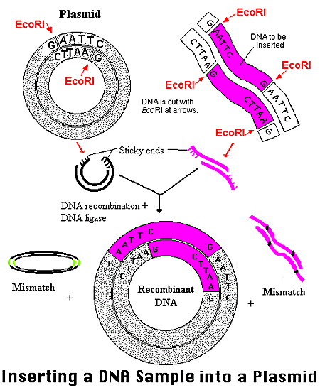

Sélection des bactéries transformées par des plasmides
Le taux de transformation des bactéries est généralement très faible. Il est fondamental de disposer de méthodes permettant d’obtenir des bactéries transformées par les plasmides et seulement celles-ci. Pour cela, l’artifice consiste à utiliser une résistance à un antibiotique (par exemple: l’ampicilline). La transformation d’une bactérie sensible à un antibiotique par des plasmides portant un gène de résistance au même antibiotique aboutit à l’apparition d’une résistance uniquement pour les bactéries ayant incorporé les plasmides.
Cette technique permet de séparer les bactéries comportant des plasmides et les bactéries sans plasmides car ces dernières sont tuées. Cependant, elle ne permet pas de distinguer les bactéries avec plasmides intacts des bactéries avec plasmides recombinants. On utilise pour cela une résistance à un second antibiotique, par exemple: une tétracycline. L’insertion du fragment d’ADN dans le plasmide doit inactiver le gène de résistance au deuxième antibiotique. Les bactéries transformées par les plasmides recombinants sont donc résistantes au premier antibiotique (ampicilline) et sensibles au deuxième antibiotique (tétracycline). Les bactéries non transformées sont sensibles aux deux antibiotiques.

Un exemple de plasmide: le puc19
Un plasmide classique est le pUC19. La séquence complète est connue (2686 nucléotides). Il comporte les particularités suivantes:
- Un gène de résistance à l’ampicilline (antibiotique). La présence de ce gène permettra à la bactérie porteuse de ce plasmide de ne pas être sensible à l’effet de cet antibiotique.
- Le gène lac Z qui code pour la b-galactosidase dans l’opéron lactose.
- Enfin, une région avec des sites multiples et uniques pour des enzymes de restriction connues. Cette région est appelée " polylinker ". Son rôle est de permettre l’insertion du fragment d’ADN étranger.
Commentaires sur le plasmide pUC 19. Ce type de plasmide est intéressant car il montre un système de sélection des bactéries ayant été transformées par les plasmides recombinants. Un système enzymatique appartenant à l’opéron lactose peut être utilisé à la place d’un second antibiotique. L’insertion du fragment d’ADN dans le plasmide pUC 19 aboutit à l’inactivation du gène qui code pour la b-galactosidase. Pour vérifier la présence ou l’absence de l’activité enzymatique b-galactosidase, on utilise un galactoside dont la couleur passe de l’incolore au bleu quand il est clivé par la b-galactosidase, ce composé s’appelle X-gal. Pour pouvoir métaboliser le X-gal, la cellule doit être exposée à un inducteur, cet inducteur est le IPTG (isopropylthio-b-D-galactoside).
En culture et en présence d’IPTG et de X-gal, les bactéries résistantes à l’ampicilline et transformées par les plasmides recombinants se présentent sous forme de colonies blanchâtres car elles ont perdu la capacité de clivage de l’équivalent coloré du lactose (le X-gal) par la b-galactosidase. Par contre, les bactéries résistantes à l’ampicilline et non transformées par les plasmides recombinants se présentent sous forme de colonies bleues. La sélection visuelle des bactéries transformées par les plasmides recombinants est donc possible.

Avantages et désavantages des plasmides
Avantages:
- Petite taille du vecteur, permettant un travail expérimental aisé.
- Sélection des plasmides recombinants (sélection par les antibiotiques).
Désavantages:
- Faible efficacité pour la transformation des bactéries (pénétration de plasmides).
- Impossibilité d’insérer des larges fragments d’ADN.

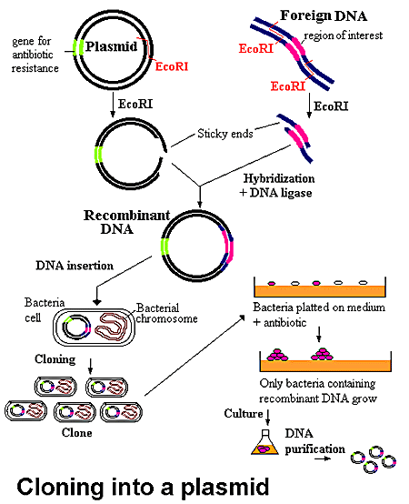

Les phages

Propriétés générales des phages
Les phages sont des virus qui infectent les bactéries. Deux phages sont très utilisés comme vecteurs: le phage lamba et le phage M13 (mais maintenant les phages dérivés de ces deux phages). Les séquences de ces phages utilisés comme vecteurs sont connues (40 à 50 kb d’ADN double brin). Les extrémités de cet ADN sont simples brins sur une longueur réduite, et complémentaires l’une de l’autre et surtout formant des extrémités cohésives. Ces séquences sont appelées séquences cos (pour cohésives).
Deux parties sont individualisées dans le phage lamba:
- La tête du virus: elle renferme l’ADN viral.
- La queue du virus: elle renferme des protéines. Elle permet la fixation du virus sur la cellule-hôte bactérienne.
Le virus lamba se multiplie selon deux modes possibles: soit par multiplication lytique, soit par multiplication lysogénique.
- La multiplication lytique.
Le virus s’adsorbe spécifiquement à la surface des bactéries. Il injecte son ADN à la cellule-hôte. L’ADN viral se circularise dans la bactérie. Puis, une phase complexe de réplication débute et aboutit à la constitution de nombreuses particules virales à l’intérieur du cytoplasme bactérien. La lyse bactérienne provoque la libération des particules virales.
- La multiplication lysogénique.
Comme dans la multiplication lytique, le virus s’adsorbe et pénètre dans la bactérie. L’ADN viral s’intègre à l’ADN bactérien et sera répliqué en même que lui.
Le génome du phage lambda peut être divisé en:
- Parties essentielles comprenant:
- les gènes codant pour les protéines situées dans la tête et les protéines situées dans la queue du virus.
- Les sites cos.
- Le site de réplication de l’ADN viral.
- Parties non essentielles:
- Ce sont les gènes impliqués dans la lysogénie.

Un exemple de vecteur de cette catégorie est le phage lambbda-GEM®-11 proposé par la société de biotechnologie Promega. Ce phage accepte des fragments d’ADN de 9 kb à 23 kb. Il possède des promoteurs pour la T7 ARN polymérase et la SP6 ARN polymérase. Ces promoteurs d’ARN polymérases permettent la synthèse de sondes ARN à partir d’une extrémité du fragment cloné. La T7 ARN polymérase est extraite des colibacilles (E. coli) infectés par le phage T7. La SP6 ARN polymérase est extraite d’une souche de Salmonella typhimurium.
Sur le bras gauche (20 kb), on retrouve successivement dans le sens 5’à 3’, un site pour l’enzyme Sfi I, puis le promoteur T7, suivi par des sites de restriction uniques (Sac I, Xho I, Bam HI, Avr II, Eco RI et Xba I). Sur le bras droit (9 kb), on retrouve dans le sens 5’à 3’, des sites de restriction uniques pour Xba I, Eco RI, Avr II, Bam HI, Xho I et Sac I, suivis par le promoteur SP6 et enfin un site Sfi I. Il est important de noter l’orientation des promoteurs des ARN polymérases T7 et SP6 pour la synthèse des ARN messagers correspondants.
Notes complémentaires pour comprendre le fonctionnement des ARN polymérases:
Les ARN polymérases copient l’ADN double brin en ARN. Elles possèdent les propriétés suivantes:
- Elles n’ont pas besoin d’amorce pour commencer la synthèse de l’ARN.
- Elles ont besoin bien entendu des quatre nucléosides triphosphates (NTPs; N = A, G, U et C) et de Mg²⁺.
- Elles n’ont pas de fonction d’édition.
- Elles doivent impérativement reconnaître un promoteur spécifique.
- Comme toutes les polymérases, elles synthétisent le nouveau brin dans le sens 5’à 3’.

Avantages et désavantages des phages
Avantages:
La taille des fragments d’ADN insérables est supérieure à celle des plasmides (40-50 kb).
La transformation des bactéries (=incorporation des phages) est plus efficace que pour les plasmides.
Désavantages:
Nombre de sites de restriction restreints dans le génome des phages.
Obligation d’empaqueter l’ADN.
Contraintes de taille pour l’ADN à insérer.

Les cosmides

Propriétés générales des cosmides
Les cosmides sont des vecteurs artificiels hybrides: phage lambda-plasmides. En fait, ils se comportent comme des plasmides avec des sites de restriction permettant l’insertion d’ADN étranger. Ils renferment également un gène de résistance aux antibiotiques (ampicilline). De plus, un site cos d’un virus lambda a été inclus dans leur ADN circulaire ce qui permettra au cosmide d’être empaqueté dans la tête d’un virus lambda.

Avantages et désavantages des cosmides
Avantages:
La taille des fragments insérables peut atteindre 50 kb.
Leur incorporation dans les bactéries (transformation) est plus efficace que pour les plasmides.
Désavantages:
Obligation d’empaqueter l’ADN.

Autres types de vecteurs
D’autres vecteurs existen tavec possibilité de cloner des fragments d’ADN de taille élevée (au moins jusqu’à 500 kb)

Les BAC
(Bacterial Artificial Chromosome)
Peuvent cloner des fragments d'ADN de taille variant de 100 à 200kb.

Les PAC
(P1-derived Artificial Chromosome)
Peuvent cloner des fragments d'ADN de taille variant de 100 à 200kb.

Les YAC
(Yeast Artificial Chromosome : Chromosome artificiel de levure).
Peuvent intégrer des fragments de grande taille (jusqu'à 400kb). Indispensables pour analyser les grands génomes (notamment, le génome humain). A noter : pour obtenir de grands fragments d'ADN, on utilise des enzymes de restriction qui ne coupent que très rarement.
Inconvénient : les fragments insérés subissent parfois des réarrangements (insertions, chimérismes, délétions) : les YAC ne peuvent être considérés comme absolument représentatifs de la région initiale introduite.

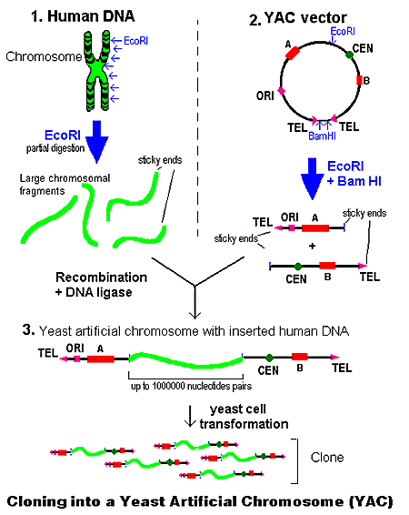

      - Les vecteurs d’expression et les cellules hôtes

D'une façon synthétique, l’expression d’un ADN recombinant s'appuie sur la succession d'opérations suivantes, chacune générant ses propres difficultés :
- tout d'abord, il s'agit d'isoler un gène d'intérêt, codant pour une protéine dont la synthèse artificielle en quantité est nécessaire : (médicament, additif, …);
- le gène d'intérêt est alors inséré dans un vecteur (en général un plasmide), qui doit être capable de se répliquer et de répliquer le gène étranger qui lui est rattaché ;
- la molécule d'ADN recombinant obtenue (vecteur + gène d'intérêt) est ensuite introduite dans une cellule hôte, qui exécute les instructions qui lui sont fournies par le gène d'intérêt, et réalise les modifications post-traductionnelles dans l'objectif de fabriquer la protéine recherchée. L'hôte peut être une bactérie (E. coli), une levure, une cellule de mammifère ou encore une plante ou un animal transgéniques ;
- il s'agit alors de passer par une phase de production, généralement en fermenteur (en ce qui concerne les micro-organismes et cellules de mammifères), afin de produire les volumes de protéine nécessaires ;
- la protéine doit enfin être récupérée puis purifiée, cette étape faisant appel à des techniques plus classiques (séparation, extraction, purification) mais pouvant se révéler longue et onéreuse ;
- il s'ensuit des essais biochimiques et immunologiques (contrôle qualité) permettant de contrôler la pureté de la protéine obtenue, son activité, etc.
Les protéines recombinantes sont ainsi qualifiées dans la mesure où elles sont produites par des cellules dont l'ADN a été modifié par recombinaison génétique.
Au sens large, un système de production adapté à la fabrication d'une protéine recombinante donnée, est un process biotechnologique qui s'appuie principalement sur :
- l'emploi d'un vecteur d'expression (en général un plasmide ou un virus -pour les vecteurs eucaryotes-), jouant le rôle de transporteur génétique du gène d'intérêt codant pour la protéine recherchée ;
- l'utilisation d'une cellule hôte, chargée d'exécuter les instructions fournies par le gène d'intérêt qui lui est inséré, dans l'objectif de synthétiser la protéine recherchée ;
- une phase de production proprement dite permettant de fabriquer les volumes de protéines souhaités ;
- enfin, une séparation et extraction de la protéine du milieu de culture, suivie par une purification de celle-ci.
Au sens restreint, un système de production de protéines recombinantes est caractérisé par un couple constitué d'un vecteur d'expression et d'un hôte (cellule ou organisme).
Une vaste gamme de systèmes de production de protéines recombinantes -c'est-à-dire, au sens restreint, de couples vecteurs-hôtes- est aujourd'hui disponible, chacun d'eux présentant des avantages et des inconvénients. Les hôtes les plus utilisés à l'heure actuelle sont incontestablement la bactérie Escherichia coli, la levure Saccharomyces cerevisiae et les cellules CHO extraites des ovaires de hamster.

Construction de banques
      - Génomique

Le clivage de l’ADN génomique par des enzymes de restriction génèrent de nombreux fragments. L’insertion de ces fragments dans des vecteurs permet de constituer une banque d’ADN génomique. Cette banque contient plus d’information que le ADNc. En effet, elle contient potentiellement toutes les séquences géniques (introns et exons) et intergéniques. Il faut rechercher dans les nombreux vecteurs après insertion des fragments, les vecteurs possédant le fragment d’ADN recherché. Cette opération s’appelle le criblage.

Vous trouverez des informations complémentaires sur les banques génomiques en consultant un autre cours proposé par GENET université d’Angers) en cliquant sur le lien suivant : http://sciences.univ-angers.fr/~jalouzot/courshtm/chap4/chap4-2.htm

      - ADNc (ADN complémentaire=ADN copie)

ADN simple brin artificiellement synthétisé à partir des ARN : il est obtenu après une réaction de transcription inverse d'un ARN mâture et représente ainsi la copie de l'ARNm. L'ADNc offre l'immense avantage d'être plus stable que la molécule d'ARNm et de pouvoir être stocké, copié et séquencé.

Les ADN complémentaires proviennent des mARN et donc ne possèdent pas d’introns. A partir d’un même type de cellules, on prépare les mARN totaux de ces cellules puis les ADNc correspondants. Ces derniers insérés dans des vecteurs constituent une banque de ADNc.
Note: Une séquence EST est une étiquette (fragment d'une extrémité) d'un ADNc.

Vous trouverez des informations complémentaires sur les banques d’ADNc en consultant un autre cours proposé par GENET (Université d’Angers) en cliquant sur le lien suivant : http://sciences.univ-angers.fr/~jalouzot/courshtm/chap4/chap4-2.htm

Criblage de banques
Plusieurs techniques éprouvées permettent de construire des banques. Il reste à les exploiter, même avec une banque d'ADNc, le nombre de clones est important et le tri représente la partie la plus délicate des expériences de clonage, il existe de nombreuses stratégies mais aucune n'est universelle.
* Remarque : les termes de cribler et de sélectionner n'ont pas la même signification: lors de la sélection, on élimine tous les clones non intéressants, le criblage permet de repérer le clone intéressant.
Le tri peut se faire par sélection lorsque le gène intéressant confère un phénotype particulier à l'hôte tel qu'une résistance à un antibiotique particulier auquel les cellules sauvages sont sensibles : la culture sur un milieu contenant cet antibiotique ne fera apparaître que les clones transformés contenant ce gène précis.
Le tri par criblage reste le plus courant.
La détection immunologique du produit du gène représente un crible intéressant si le gène recherché est exprimé dans la cellule transgénique ce qui n'est pas toujours le cas.
Le criblage par hybridation de l'ADN des clones transformés avec une sonde spécifique constitue une méthode de choix. L'hybridation peut se faire in situ : on effectue des répliques de clones bactériens cultivés en boîte de Pétri sur des disques de nitrocellulose, après un temps de culture suffisant, les bactéries de ces répliques sont ensuite lysées par la soude qui, en même temps, dénature l'ADN, les molécules simple brin correspondantes se trouvent immobilisées à l'emplacement de chaque clone. Après hybridation, avec la sonde radioactive, l'autoradiographie révélera les clones positifs.

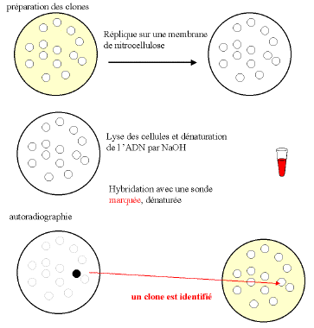

Le problème est déplacé vers celui de l'obtention de la sonde spécifique, correspondant au gène recherché.
- s'il s'agit d'un gène peu évolué, on peut utiliser une sonde "hétérologue" (en fait une séquence homologue mais provenant d'un autre organisme) en comptant sur une homologie de séquence suffisante pour s'hybrider dans des conditions qui ne donnent pas de faux positifs.
- lorsqu'une lignée cellulaire synthétise, à un moment donné du développement, un messager majoritaire, on peut tenter sa purification et réaliser un ADN complémentaire qui, une fois cloné servira de sonde pour une banque génomique.
- si l'on connaît très bien le produit du gène, c'est à dire la séquence, même partielle, en acides aminés, on pourra construire des oligonucléotides selon les codes possibles et "partir à la pèche" avec ces sondes artificielles.
- Dans les cas désespérés, c'est à dire lorsque l'on ne possède pas de sonde et que l'on n'a aucune idée du produit du gène, connu uniquement par la manifestation phénotypique d'un allèle muté, il reste d'autres solutions, par exemple, la "marche sur chromosome" (chromosome walking) : Par des méthodes faisant appel à des croisement traditionnels et à l'analyse mendélienne, on va essayer d'associer des marqueurs RFLP au locus considéré. L'idéal étant d'encadrer le locus par des marqueurs distants de moins d'un centiMorgan. Le premier marqueur constitue une sonde pour identifier un clone (parmi une banque génomique) qui servira de départ. La cartographie de restriction nous permettra d'identifier un segment situé à une extrémité qui sera, à son tour utilisé comme sonde pour cribler un clone chevauchant et ainsi de suite jusqu'à un second marqueur connu. La séquence recherchée se trouve obligatoirement parmi les clones identifiés. Si l'un d'entre eux peut complémenter un mutant (par transgénie restituant le phénotype sauvage par exemple), c'est qu'il s'agit de la séquence recherchée.

Utilisation des vecteurs recombinés

Technique des hybrides somatiques monochromosomiques
Collection de lignées cellulaires contenant chacune un unique chromosome humain. Ce sont des hybrides somatiques obtenus par fusion de cellules humaines avec des cellules de rongeur (hamster ou souris), qui après fusion, éliminent la plupart des chromosomes humains (sauf un).
Cette technique permet de déterminer de quel chromosome humain provient une séquence d'ADN ou un clone donné (par hybridation ou par PCR avec ces hybrides). Voir FISH.

Techniques des double et triple hybrides
Le système double-hybride a été développé en 1989. Il consiste à introduire dans une cellule les gènes codant les deux protéines étudiées. Si ces protéines interagissent, la cellule adoptera un phénotype aisément repérable, par exemple le produit d'un gène rapporteur.

- La variante simple hybride permet de tester l'interaction entre un fragment d'ADN et une protéine.
- La variante triple hybride permet de détecter les interactions trimériques (tester la modulation d'une interaction protéique connue par une 3e protéine ...).

